Приложение

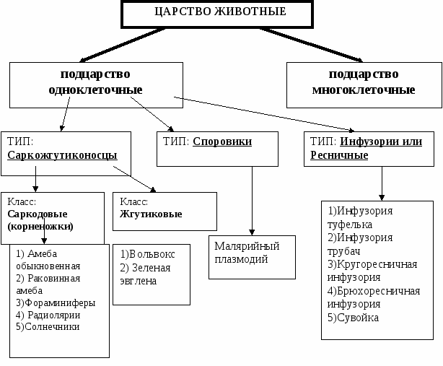

Тест
- Органоидами движения амебы являются:
а)жгутики, б) реснички, в) ложноножки.
2. Амебам свойственно:
а) половое размножение, б) бесполое размножение, в) оба способа размножения.
3. По сравнению с инфузориями у амеб отсутствует:
а) сократительная вакуоль, б) пищеварительная вакуоль, в) малое ядро,
г) цитоплазма.
4.Амебы переживают неблагоприятные условия среды в форме:
А) споры, б) цисты, в) в обоих формах в зависимости от условий.
5. Среди представителей саркодовых паразитический образ жизни ведет: а)раковинная амеба, б) дизентерийная амеба, в) фораминифиры.
6. К какому типу относится Эвглена зеленая:
А) саркодовые, б) жгутиконосцы, в) ресничные.
7. Дыхание эвглены происходит:
а) постоянно, б) только на свету, в) только в темноте.
8. эвглены питаются:
а) только автотрофно, б) только гетеротрофно, в) используют оба способа.
9. синтез органических веществ (белков, жиров, углеводов) в организме эвглены происходит:
а) и днем и ночью, б) только на свету, в) только ночью.
10. Фотосинтез в хлоропластах эвглены идет:
а) в темноте, б) постоянно, в) только на свету.

Таблица №1.
Признаки | Амеба обыкновенная | Эвглена зеленая | Инфузория туфелька
- Форма тела
- Органоиды движения
- Ядро
- Сократительная вакуоль
- Пищеварительная вакуоль
- Глазок
- Хлоропласты
- Способ питания
- Ротовое отверстие
- Порошица

Лабораторная работа
Тема: «Строение и жизнедеятельность инфузории туфельки».
Цель: Сформировать умение проводить опыт по получению инфузории туфельки, закрепить умения работы с микроскопом готовить микропрепараты.
Оборудование: Микроскоп, микропрепараты, чашки Петри, предметные стекла пипетки, пробирки, вата.
Ход работы:
- Рассмотрите воду в пробирке. Видны ли в ней какие-то животные? Чистая ли это вода?
- Настройте микроскоп.
- Приготовите микропрепарат ( на предметное стекло поместите немного ваты и каплю воды из пробирки).
- Рассмотрите микропрепарат в микроскоп при малом увеличении. Что вы обнаружили?
- Передвигается ли увиденное существо?
- Какая у него форма? Что напоминает? Предложите название.
- При большом увеличении рассмотрите строение инфузории – туфельки.
- Предположите, как она питается, дышит, размножается?
- Произошли ли какие прогрессивные черты у инфузории – туфельки по сравнению с амебой обыкновенной.
- Заполните графу в сравнительной таблице.

